 | Prénom / First name  Nom / Last name |  |  | Prénom / First name  Nom / Last name |  |  | Prénom / First name  Nom / Last name
 | Prénom / First name  Nom / Last name |  |  | Prénom / First name  Nom / Last name |  |  | Prénom / First name  Nom / Last name
 | Prénom / First name  Nom / Last name |  |  | Prénom / First name  Nom / Last name |  |  | Prénom / First name  Nom / Last name
 | Prénom / First name  Nom / Last name |  |  | Prénom / First name  Nom / Last name |  |  | Prénom / First name  Nom / Last name
 | Prénom / First name  Nom / Last name |  |  | Prénom / First name  Nom / Last name |  |  | Prénom / First name  Nom / Last name
 | Prénom / First name  Nom / Last name |  |  | Prénom / First name  Nom / Last name |  |  | Prénom / First name  Nom / Last name
 | Prénom / First name  Nom / Last name |  |  | Prénom / First name  Nom / Last name |  |  | Prénom / First name  Nom / Last name
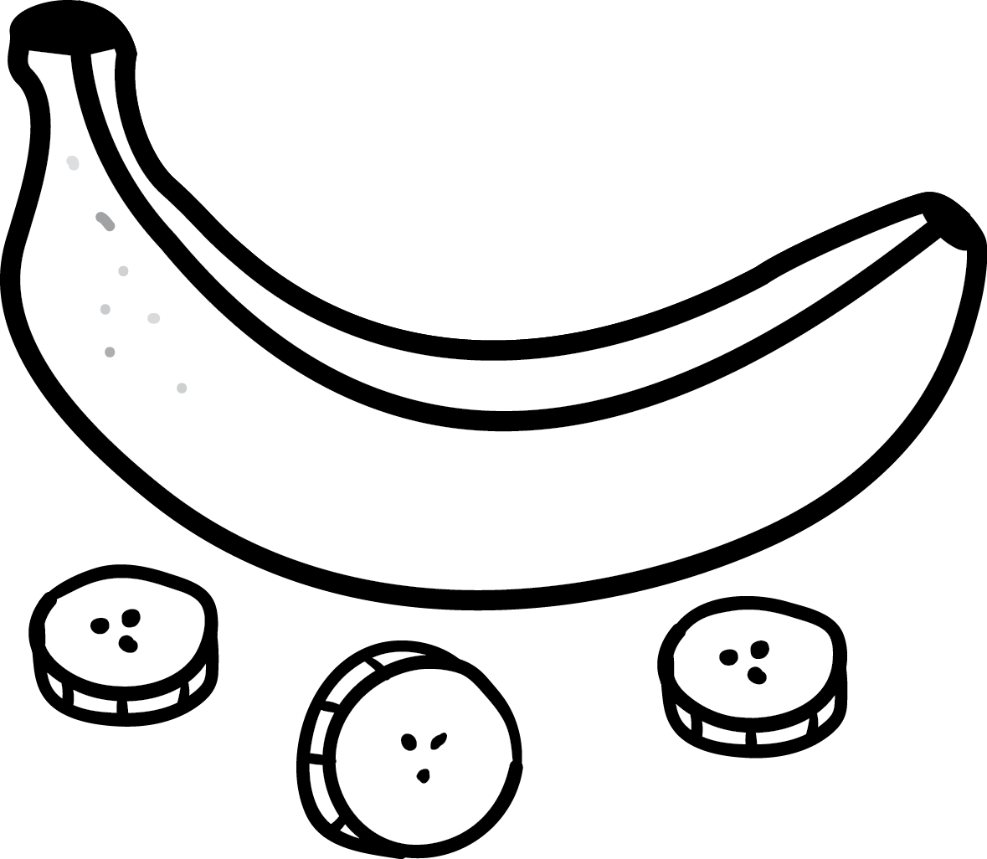 | Prénom / First name  Nom / Last name |  |  | Prénom / First name  Nom / Last name |  |  | Prénom / First name  Nom / Last name
 | Prénom / First name  Nom / Last name |  |  | Prénom / First name  Nom / Last name |  |  | Prénom / First name  Nom / Last name
 | Prénom / First name  Nom / Last name |  |  | Prénom / First name  Nom / Last name |  |  | Prénom / First name  Nom / Last name

